 |  |  | Betriebsanweisung  gem. § 12 BetrSichV | Datum: | Verantwortliche*r:
 | Arbeitsbereich: |  | Kurzbezeichnung: | Unterschrift:
 |  |  | Anlegeleitern
 | ARBEITSMITTEL / TÄTIGKEIT
 | Benutzen von Anlegeleitern
 | GEFAHREN FÜR MENSCH UND UMWELT
 |  | - Gefahren ergeben sich beim Benutzen von Leitern und Tritten durch die Möglichkeit des Herunterfallens, Umkippen der Leiter, Abrutschen der Leiter oder des Benutzers, Herunterspringen und das Herabfallen von Gegenständen.
 | SCHUTZMASSNAHMEN UND VERHALTENSREGELN
 | 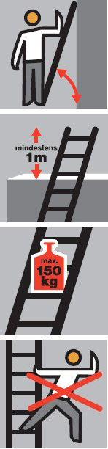 | - Sichtprüfung vor Benutzung auf augenscheinliche Beschädigungen.  - Leitern sind nur für Arbeiten von geringem Umfang einzusetzen.  - Leiter nicht hinter geschlossenen Türen und nicht ungesichert in Verkehrswegen aufstellen, Sicherung durch Absperrung oder 2. Person.  - Auf- und Abstiegsflächen frei von Gegenständen halten.  - Anlegeleitern nur auf festen und ebenen Untergrund aufstellen.  - Den richtigen Anstellwinkel von 65° bis 75° grundsätzlich einhalten.  - Anlegeleitern mindestens einen Meter über die Austrittsstelle hinausragen lassen.  - Mit dem Gesicht zur Leiter auf- und absteigen und sich mit mindestens einer Hand festhalten.  - Die obersten drei Sprossen der Anlegeleiter dürfen nicht bestiegen werden.  - Bei der Benutzung nicht seitlich Hinauslehnen sondern Leiter umsetzen.  - Anlegeleitern nur mit geschlossen Schuhen mit sauberen Sohlen begehen.  - Anlegeleitern werden am sichersten in senkrechter Lage längs des Körpers getragen.  - Leitern beim Lagern gegen mechanische Beschädigungen schützen.
 | VERHALTEN BEI STÖRUNGEN / VERHALTEN IM GEFAHRFALL
 |  | - Schadhafte Leitern müssen der Benutzung entzogen werden und dürfen erst nach sachgerechter Reparatur wieder benutzt werden. Schäden dem/der Verantwortlichen melden.
 | VERHALTEN BEI UNFÄLLEN - ERSTE HILFE
- Unfallstelle absichern, ggf. Verletzten bergen
- Erste Hilfe Leisten
- Rettungswagen anfordern, Tel.: 112
- Rettungswagen einweisen

 | INSTANDHALTUNG / UMWELTSCHUTZ
 |  | - Leitern müssen regelmäßig entsprechenden den Einsatzbedingungen von einer beauftragten Person auf ordnungsgemäßen Zustand kontrolliert werden.

